**一、数据结构的选择影响算法的具体实施，而最大化发挥算法的优势也需要合适的数据结构支撑。**

**二、简单排序算法 （源文件：EasySort.c）**

**1.冒泡排序算法**

**冒泡排序算法 时间复杂度:o(n^2) 空间复杂度:o(1)**

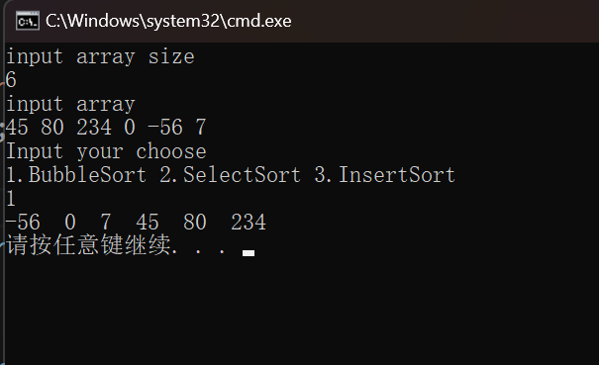**测试：**

2.直接选择排序

直接选择排序算法 时间复杂度:o(n^2) 空间复杂度:o(1)

测试：

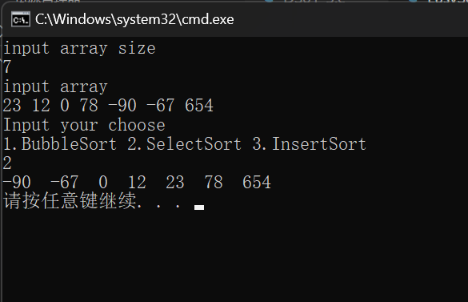

3.直接插入排序

直接插入排序 时间复杂度:o(n^2) 空间复杂度:o(1)

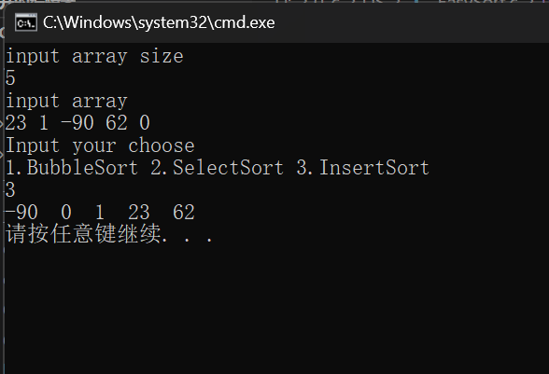测试：

三、汉诺塔问题 （源文件：HanoiTower.c）

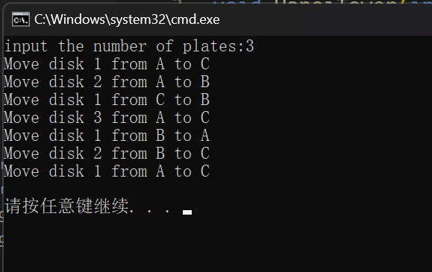 汉诺塔的递归算法 时间复杂度：o(2^n) 空间复杂度：o(n)

非递归实现：NewHanoiTower.c

**四、角谷猜想（源文件：CollatzConjecture.c）**

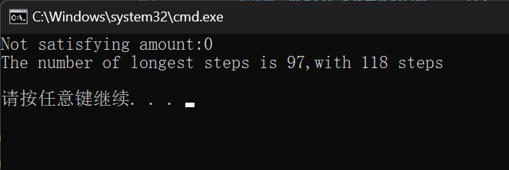

根据返回结果，100以内的整数均满足该猜想，其中最长的序列是97，要进行118步运算。